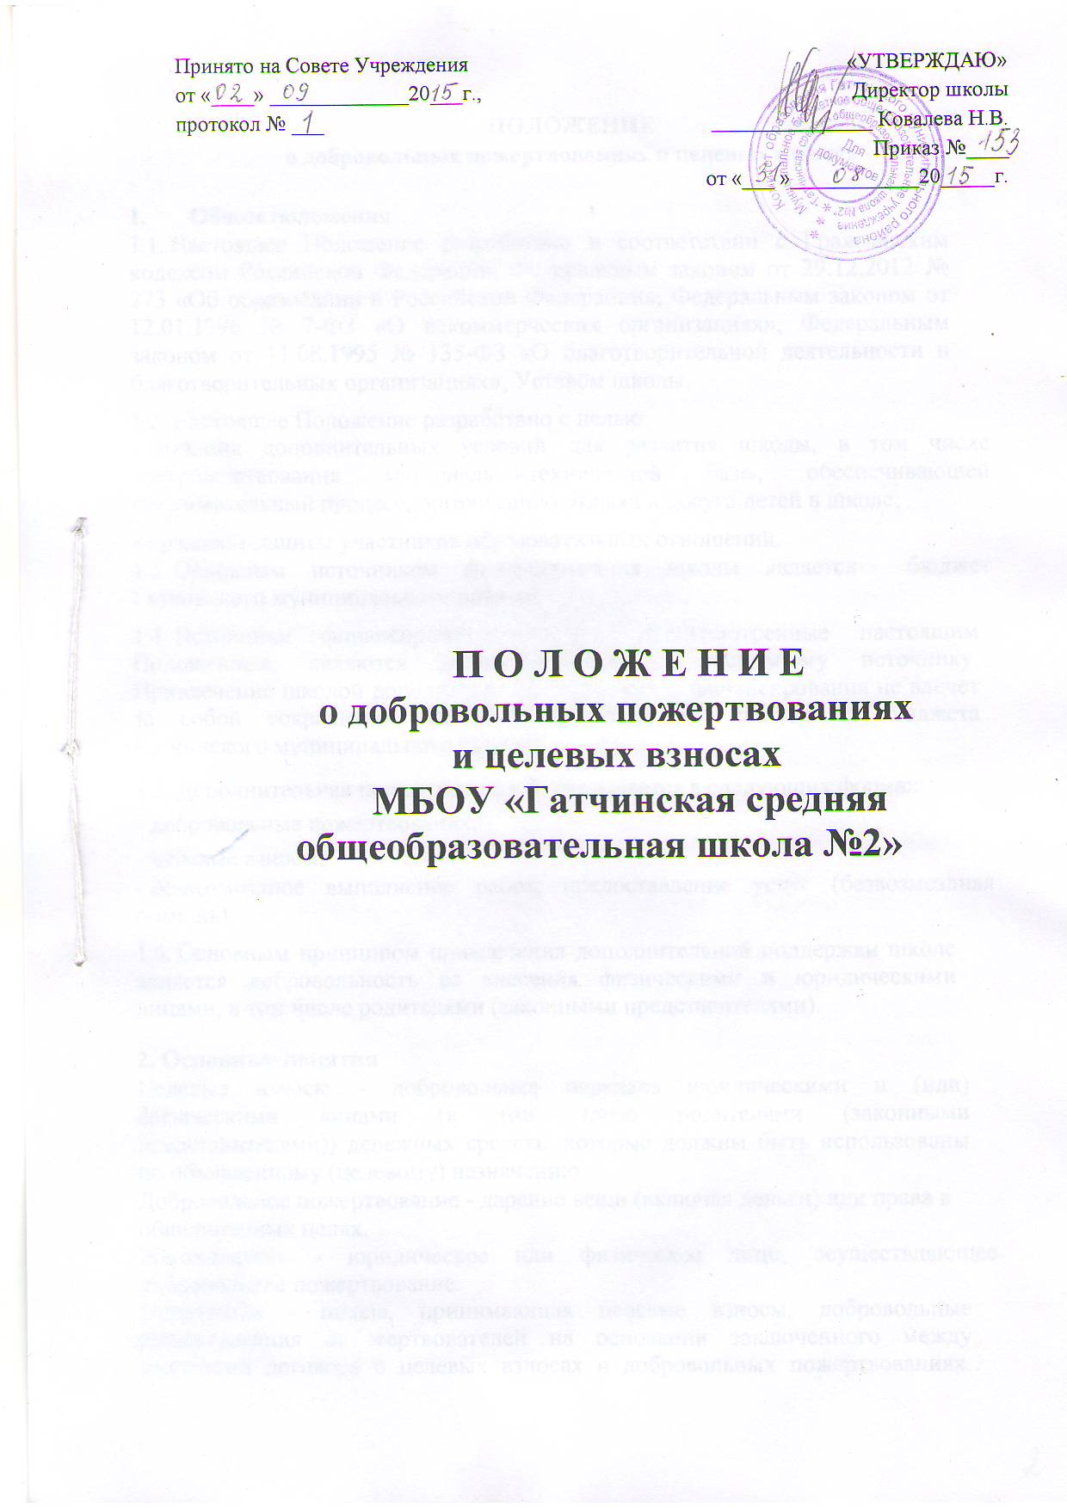

ПОЛОЖЕНИЕ
о добровольных пожертвованиях и целевых взносах
- Общие положения
  - Настоящее Положение разработано в соответствии с Гражданским кодексом Российской Федерации, Федеральным законом от 29.12.2012 № 273 «Об образовании в Российской Федерации», Федеральным законом от 12.01.1996 № 7-ФЗ «О некоммерческих организациях», Федеральным законом от 11.08.1995 № 135-ФЗ «О благотворительной деятельности и благотворительных организациях», Уставом школы.
  - Настоящее Положение разработано с целью:
- создания дополнительных условий для развития школы, в том числе совершенствования материально-технической базы, обеспечивающей образовательный процесс, организацию отдыха и досуга детей в школе;
- правовой защиты участников образовательных отношений.
  - Основным источником финансирования школы является бюджет Гатчинского муниципального района.
  - Источники финансирования школы, предусмотренные настоящим Положением, являются дополнительными к основному источнику. Привлечение школой дополнительных источников финансирования не влечет за собой сокращения объемов финансирования школы из бюджета Гатчинского муниципального района.
- Дополнительная поддержка школе оказывается в следующих формах:
- добровольные пожертвования;
- целевые взносы;
- безвозмездное выполнение работ, предоставление услуг (безвозмездная помощь).
- Основным принципом привлечения дополнительной поддержки школе является добровольность ее внесения физическими и юридическими лицами, в том числе родителями (законными представителями).

- Основные понятия
Целевые взносы - добровольная передача юридическими и (или) физическими лицами (в том числе родителями (законными представителями)) денежных средств, которые должны быть использованы по объявленному (целевому) назначению.
Добровольное пожертвование - дарение вещи (включая деньги) или права в общеполезных целях.
Жертвователь - юридическое или физическое лицо, осуществляющее добровольное пожертвование.
Одаряемый - школа, принимающая целевые взносы, добровольные пожертвования от жертвователей на основании заключенного между сторонами договора о целевых взносах и добровольных пожертвованиях. Безвозмездная помощь (содействие) - выполняемые для школы работы и оказываемые услуги в качестве помощи (содействия) на безвозмездной основе юридическими и (или) физическими лицами.
- Порядок привлечения целевых взносов и добровольных пожертвований
  - Порядок привлечения добровольных пожертвований и целевых взносов для нужд школы относится к компетенции школы.
  - На принятие добровольных пожертвований от юридических и физических лиц не требуется разрешения и согласия учредителя.
  - Целевые взносы и добровольные пожертвования в виде денежных средств зачисляются на лицевой счет школы.
  - Привлечение целевых взносов может иметь своей целью приобретение необходимого школе имущества, развитие и укрепление материальнотехнической базы школы, охрану жизни и здоровья, обеспечение безопасности детей в период образовательного процесса либо решение иных задач, не противоречащих уставной деятельности школы и действующему законодательству Российской Федерации.
  - Решение о необходимости привлечения целевых взносов принимается Советом школы с указанием цели их привлечения. Руководитель учреждения представляет расчеты предполагаемых расходов и финансовых средств, необходимых для осуществления вышеуказанных целей. Данная информация доводится до сведения заинтересованных лиц путем её размещения на официальном сайте школы либо иным способом.
  - При внесении целевых взносов в письменной форме оформляется договор пожертвования денежных средств школе на определенные цели (целевые взносы).
  - При внесении добровольных пожертвований жертвователь вправе указать целевое назначение вносимого им пожертвования, заключив договор пожертвования имущества.
  - Целевые взносы и добровольные пожертвования в виде материальных ценностей передаются по договору и актам приема-передачи установленного образца.
- Порядок привлечения безвозмездной помощи (содействие).
  - В рамках настоящего Положения жертвователь может оказывать школе поддержку в виде безвозмездной помощи (содействие), а именно выполнять для школы работы и оказывать услуги в качестве помощи (содействия) на безвозмездной основе (далее - оказание безвозмездной помощи).
  - При оказании безвозмездной помощи между школой и жертвователем заключается договор на безвозмездное выполнение работ (оказание услуг) и подписывается по окончанию работ (оказанию услуг) руководителем школы и жертвователем акт сдачи-приемки выполненных работ (оказанных услуг).
- Полномочия Совета школы.
  - В рамках настоящего положения к полномочиям Совета школы относится:
- содействие привлечению дополнительных средств для обеспечения деятельности и развития школы;
- определение целевого назначения и сроков освоения денежных средств;
- осуществление контроля за использованием пожертвований жертвователей на нужды школы.
- Отчетность по целевым взносам и добровольным пожертвованиям
  - Школа обязана на родительских собраниях в установленные сроки и
форме, но не реже одного раза в год, публично отчитываться перед жертвователями о направлениях использования и израсходованных суммах целевых взносов и добровольных пожертвований. Отчет должен содержать достоверную и полную информацию в доступной и наглядной форме. Для ознакомления с отчетом наибольшего числа жертвователей отчет может быть размещен по группам на информационных стендах школы и (или) на официальном сайте школы.
  - Отчет, сформированный за отчетный период и содержащий показатели о суммах поступивших средств и об израсходованных суммах по направлениям расходов рассматривается и утверждается Советом школы, о чем составляется соответствующий протокол заседания Совета школы.
- Ответственность
Руководитель учреждения несет персональную ответственность за соблюдение порядка привлечения дополнительной поддержки, в том числе за привлечением и использованием целевых взносов, добровольных пожертвований в соответствии с настоящим Положением и действующим законодательством.
- Особые положения
  - Запрещается принуждение со стороны работников школы к внесению родителями (законными представителями) целевых взносов, добровольных пожертвований.
  - Запрещается сбор целевых взносов и добровольных пожертвований в виде наличных денежных средств работниками школы.

